~6月新片的前世今生~2021

6月新片31部，平均孕期超2.6年，改名的18部，换主的18部，瓜熟落地求观赏：《守岛人》、《阳光姐妹淘》、《多乐路》、《射雕英雄传之降龙十八掌》、《丑角》…

2021年6月4日,又一批电影历经千辛万苦获得了公映许可证。本次获领证的影片共计31部，距离备案到获取公映证平均超过2.6年。其中，改过名字的有18部，换过第一出品单位的有18部，修改后才通过备案的有2部，神秘到不留痕迹的有1部，瓜熟落地实属不易。



怀胎最久的影片是《守岛人》,从备案到获得公映证超过6.7年，名字从《两个人的海岛》进化成了《守岛人》，第一出品方历经了南京杰纳德影视文化传媒有限责任公司、江苏新希望农村数字电影院线有限公司,最终由八一电影制片厂接棒。制片方的坚持呼应着电影中主人公的坚持："他们一次次想放弃，却又一次次坚守…成为了真正的守岛英雄"。坚持就是美好。

同样坚守了超过4年的影片还有《阳光姐妹淘》、《多乐路》、《射雕英雄传之降龙十八掌》等。其中,北京拉近影业同时推出了《射雕英雄传之降龙十八掌》和《射雕英雄传之九阴白骨瓜》。一个小笔误梅姐姐的白骨爪变成了白骨瓜，又啃爪子又吃瓜，太顽皮了。影片《超越》是个进度控，原名叫做《急速超越》，出品方从小猎豹长大成了青年猎豹，想来是还没成为老猎豹，小小超越就好了，不用急速了。

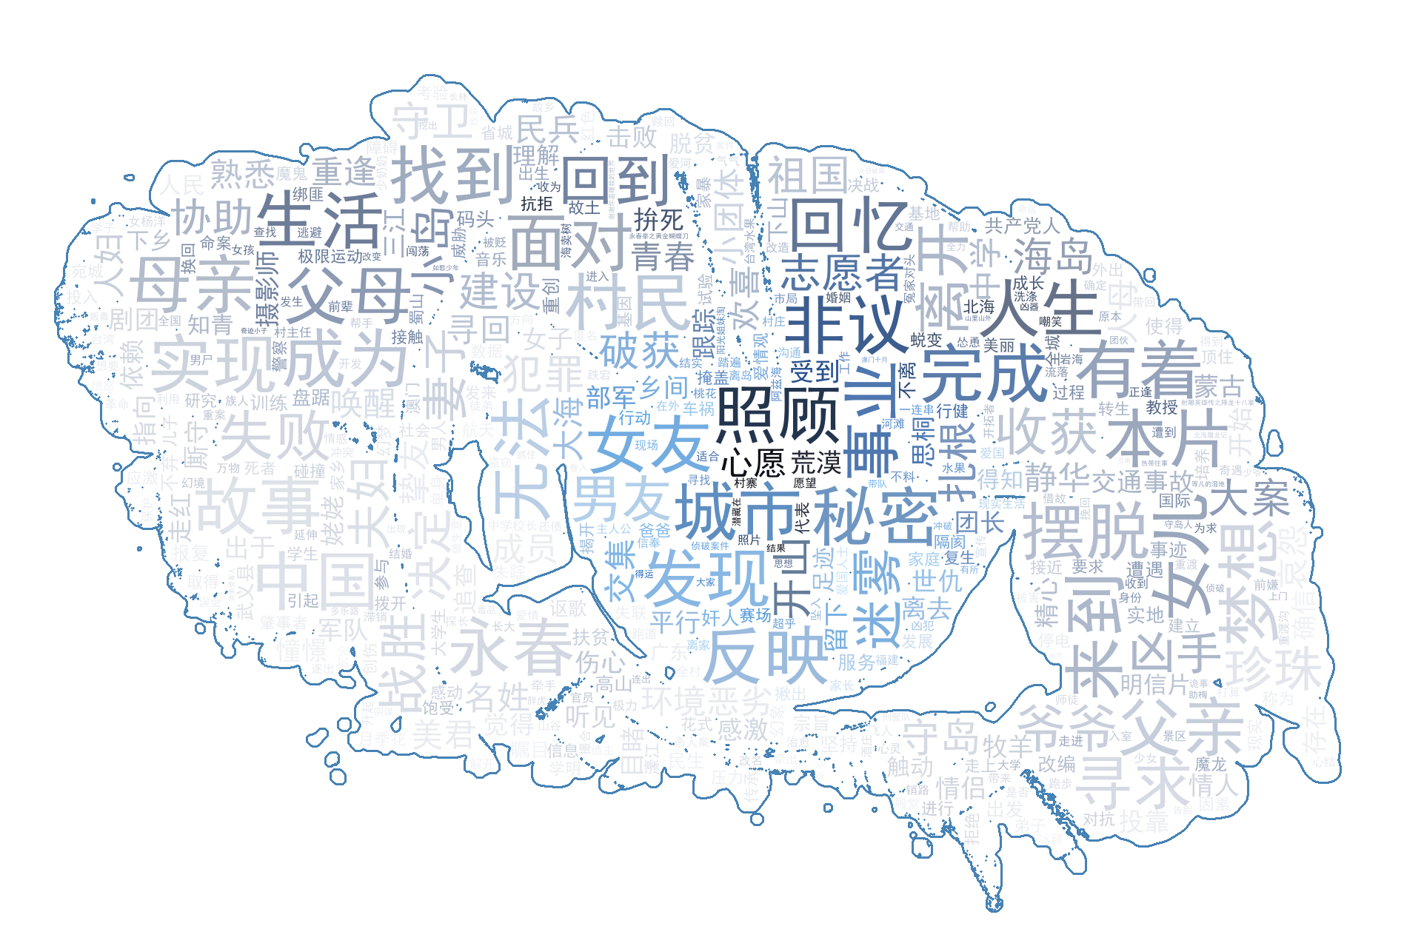

|  |
| --- |
|  |
| [1]《守岛人》 (原备案名《两个人的海岛》) |
| 编剧: 林叶 |
| 距离备案 > 6.7 年 |
| 第一出品单位: 八一电影制片厂 |
| 原备案单位：南京杰纳德影视文化传媒有限责任公司、江苏新希望农村数字电影院线有限公司） |
| 民兵王建国夫妇前往环境恶劣的开山岛做守卫祖国海岛的志愿者。在与台风和走私犯斗智斗勇中，他们一次次想放弃，却又一次次坚守。面对非议，夫妇决定扎根建设小岛，并协助破获了犯罪大案，成为了真正的守岛英雄…… |
|  |
| [2]《阳光姐妹淘》 |
| 编剧: 雷婷 |
| 距离备案 > 4.7 年 |
| 第一出品单位: 上海喜焰文化发展有限公司 |
| 原备案单位：天津逗友文化传播有限公司） |
| 曾经是中学sunny小团体成员，25年后为人妇为人母的美君，偶然重逢了当年的挚友静华，为帮身患绝症的静华完成心愿，美君重新寻回Sunny成员，而那些关于青春的回忆，也在一个个熟悉的名姓后面再次被唤醒。 |
|  |
| [3]《多乐路》 |
| 编剧: 杨龙澄 |
| 距离备案 > 4.5 年 |
| 第一出品单位: 美亚长城传媒（北京）有限公司 |
| 一场交通事故令木森、大海、平安和一对情侣有了交集。在这平行时空中，每个人的人生千差万别、欢喜哀怨。 |
|  |
| [4]《射雕英雄传之降龙十八掌》 (原备案名《射雕英雄传》) |
| 编剧: 陈嘉上、谭广源 |
| 距离备案 > 4.4 年 |
| 第一出品单位: 北京拉近影业有限公司 |
| 原备案单位：中影寰亚音像制品有限公司、寰亚电影制作有限公司） |
| 蒙古荒漠，牧羊童听见杀声四起，发现铁木真军队大战泰亦赤兀部军，铁木真用兵如神，拚死之下彻底击败世仇泰亦赤兀部。 |
|  |
| [5]《丑角》 |
| 编剧: 谷东 |
| 距离备案 > 4.0 年 |
| 第一出品单位: 北京活动影像国际广告有限公司 |
| 一个女子投靠到乡间剧团，受到团长精心照顾，并渐渐在乡间走红。出于感激和依赖，与团长走在一起。团长想和女子长相厮守，但女子仍然对城市生活心生憧憬，女子和情人离去，团长伤心落寞，却仍然强颜欢笑…… |
|  |
| [6]《越界》 |
| 编剧: 梁鸿华、叶乔 |
| 距离备案 > 3.8 年 |
| 第一出品单位: 深圳市乐享影业有限公司 |
| 摄影师志成有着一个多年的秘密，从18岁起，他时常觉得被“跟踪”，在目睹了一场意外后，他更确信“跟踪者”的存在，开始追查。与此同时，女友思桐的死，让他陷入痛苦，而一切又都指向了“跟踪者”。 |
|  |
| [7]《等儿的湿地》 |
| 编剧: 三牛 |
| 距离备案 > 3.8 年 |
| 第一出品单位: 北京知梦文化影视传媒有限公司 |
| 姥姥去世了，晓涵来到姥姥当知青下乡时的三江湿地，意外发现姥姥留下的明信片，得知东方白鹳“等儿”的故事深感触动。晓涵顺着姥姥的足迹在三江生活，逐渐摆脱了城市生活的迷茫，理解了生活的淡然，找到了自我。 |
|  |
| [8]《山里山外》 (原备案名《山外》) |
| 编剧: 孙昌文 |
| 距离备案 > 3.7 年 |
| 第一出品单位: 武义舜熙影业有限公司 |
| 本片由武义县下山脱贫事迹改编片中反映了高山人民面对恶劣生存条件，百折不挠的精神。讴歌了共产党人坚持为人民服务宗旨，从实地出发，在中国扶贫史上，树立起了一座令世人瞩目的“下山脱贫”工程 |
|  |
| [9]《永春拳之黄金蝴蝶刀》 (原备案名《永春》) |
| 编剧: 刘天舒 |
| 距离备案 > 3.5 年 |
| 第一出品单位: 广东镇宇影视传媒有限公司 |
| 三十年代初，黑龙帮盘踞在广东顺德码头，无恶不作，使得民生载道。永春堂为民除害，却被奸人报复，遭遇重创。永春师兄弟不离不弃，与小少爷陈锦麟团结一心，共振永春堂。 |
|  |
| [10]《奇迹小子》 |
| 编剧: 潘富荣 |
| 距离备案 > 3.2 年 |
| 第一出品单位: 安徽天惟影视文化有限公司 |
| 王汉坤为实现自己心中的梦想让花式摩托车极限运动走上国际赛场，对六岁的儿子王克进行残酷的魔鬼训练引起村民和社会的非议。被称为最狠爸爸的王汉坤顶住各种压力经过多年训练。终于使王克在国内外赛场取得荣誉。 |
|  |
| [11]《热带往事》 |
| 编剧: 赵秉昊、王一诺、温仕培 |
| 距离备案 > 3.1 年, 修改后通过备案 |
| 第一出品单位: 坏猴子（上海）文化传播有限公司 |
| 1998年夏夜，中国南方的一个小城市意外全城停电，一起命案也因此被掩盖在黑暗之中。车祸肇事者学明背负着秘密，无法抗拒地接近死者家庭，在寻求救赎的过程中，却发现了几种不同的真相... |
|  |
| [12]《谢谢你温暖我的世界》 (原备案名《在月季的故乡》) |
| 编剧: 李显山 |
| 距离备案 > 3.0 年 |
| 第一出品单位: 河南日报报业集团有限公司 |
| 原备案单位：河南日报报业集团南阳大河传媒有限公司） |
| 故事梗概：大学生赵林生，离开省城和女友，回到家乡宛城，投入到月季花的研究和发展的事业中，历经失败和成功的考验，与现代爱情观的碰撞之后，终于战胜了自己，在家乡的故土里，收获了事业的成功和美丽的爱情。 |
|  |
| [13]《如歌少年》 (原备案名《你是谁的孩子》) |
| 编剧: 施炳权、李赟 |
| 距离备案 > 2.9 年 |
| 第一出品单位: 浙江思成影业有限公司 |
| 原备案单位：杭州金沙滩影视传媒有限公司、浙江先施影业有限公司） |
| 六年级学生田行健同母亲之间有着隔阂。出生单亲家庭，因父亲的因素母亲耿耿于怀，拒绝田行健接触音乐。田行健同母亲对抗。最终用自己的行动感动了母亲。同时也让母亲释怀，而田行健也完成了成长的蜕变。 |
|  |
| [14]《六日破局》 |
| 编剧: 张曙、王晓冬 |
| 距离备案 > 2.6 年 |
| 第一出品单位: 陕西新弘晟晖影视制作发行有限公司 |
| 原备案单位：西安亚细亚影视制作发行有限公司） |
| 航天基地张教授的女儿张艺雯外出找其男友戴维后失联，张教授四处寻找之际，绑匪发来信息，要求张教授用最新的航天试验数据来换回女儿，市刑侦队长李剑，抽丝剥茧，拨开重重迷雾，揪出了让人难以置信的幕后黑手。 |
|  |
| [15]《北海屠龙记》 |
| 编剧: 仇新宇 |
| 距离备案 > 2.3 年 |
| 第一出品单位: 江苏东峰文化发展有限公司 |
| 因参与屠龙之战而转生的蜀山弟子沈秀，为寻爷爷复生之机，而引魔龙觉醒，少年沈秀将再次与魔龙决战于北海。 |
|  |
| [16]《完美受害人》 |
| 编剧: 付梦然 |
| 距离备案 > 2.2 年 |
| 第一出品单位: 北京华诚传媒有限公司 |
| 单身母亲夏美莲终于摆脱家暴，带着年幼的女儿来到新城市重建生活，却饱受创伤后应激障碍以及各种幻象的折磨。此后神秘男人的威胁以及女儿的失踪让她结识警察姜峰，逐渐揭开幻梦与现实的双重恐惧。 |
|  |
| [17]《澳门十月》 (原备案名《澳门第一个十月》) |
| 编剧: 鑫艺儒 |
| 距离备案 > 2.0 年 |
| 第一出品单位: 伟雄文化传媒（佛山）有限公司 |
| 原备案单位：伟雄文化传媒（北京）有限公司） |
| 本片反映以澳门濠江中学校长杜岚为代表的革命前辈和爱国人士，为了新中国的建立，传承红色基因，培养了一大批爱国爱澳优秀学子。并于1949年10月1日，在澳门升起第一面五星红旗的故事。 |
|  |
| [18]《兰湖水畔》 |
| 编剧: 陈俊杰 |
| 距离备案 > 2.0 年 |
| 第一出品单位: 兰溪市芥子园文化传媒有限公司 |
| 原备案单位：浙江江泉盛景文化传媒有限公司） |
| 焦刿爱上了冤家对头韩月梅之女杨洋，遭到了两家长的极力反对。在第一书记乔生虎和村主任薛吉祥的撮合下，一对老冤家终于摒弃前嫌牵手言和，成为了全村保护自然环境路上的致富楷模。焦刿与杨洋也走进婚姻的殿堂。 |
|  |
| [19]《超越》 (原备案名《极速超越》) |
| 编剧: 周正汉 |
| 距离备案 > 1.9 年 |
| 第一出品单位: 上海猎豹文化传媒有限公司 |
| 原备案单位：上海小猎豹文化传媒有限公司） |
| 百米冠军苏扬为解开无法战胜老飞人韩逸的心结而返乡，不料韩逸早已沉沦，逃避最爱的跑步事业，更处心积虑利用苏扬谋利。师兄弟二人的较量从回忆中的跑道延伸进现实生活，历经误会和冲突，最终冰释前嫌并互相治愈。 |
|  |
| [20]《来处是归途》 (原备案名《又一夏》) |
| 编剧: 张卫平、刘泽 |
| 距离备案 > 1.9 年 |
| 第一出品单位: 山西华晋天下文化传媒有限公司 |
| 夏天为了帮助母亲照顾患阿兹海默症已经十年的父亲调回到本地工作，原本以为自己会给父母带来帮助，却没想到自己真正能做的只是一场等待。 |
|  |
| [21]《奇花记》 |
| 编剧: 程嫣雯、乔婧 |
| 距离备案 > 1.8 年 |
| 第一出品单位: 新派系（上海）文化传媒有限公司 |
| 被贬小官员和两个蠢萌帮手，为求将功赎罪三人一起前往偏僻山谷里寻求奇花异草。 一路风餐露宿，误打误撞进入了奇异幻境，一番跌宕奇遇后，主人公不仅收获了爱情，也得到了心灵的洗涤。 |
|  |
| [22]《珍珠》 |
| 编剧: 李云波 |
| 距离备案 > 1.4 年 |
| 第一出品单位: 广州九天映画传媒有限公司 |
| 原备案单位：广州市诺子广告有限公司） |
| 为了完成父亲的愿望，珍珠姐打算在一个月后，四十岁生日前，找到一位适合结婚的男友。她亦在这段时间里，找到了自己人生真正想要的方向。 |
|  |
| [23]《匿名疑云》 |
| 编剧: 王晓冬 |
| 距离备案 > 1.4 年 |
| 第一出品单位: 陕西新弘晟晖影视制作发行有限公司 |
| 原备案单位：西安亚细亚影视制作发行有限公司、佛山天享影业有限公司、平潭海映天岚影视传媒有限公司） |
| 雨夜，西海市发生入室盗窃杀人案，市局重案组刘峰查找现场证据，经DNA比对，确定了凶手的身份，就当通缉凶犯之际，市郊河滩发现一具男尸却是凶犯本人，案情陷入僵局时，刘峰收到匿名照片由此牵出一连串的疑案。 |
|  |
| [24]《伊水栾山》 (原备案名《马海明》) |
| 编剧: 刘小逡 |
| 距离备案 > 1.3 年 |
| 第一出品单位: 河南电影电视制作集团有限公司 |
| 二十年前，重渡沟的开拓者马海明如何坚持不懈、排除万难、不怕嘲笑开发重渡沟，又如何数年如一日地踏遍重渡沟、沟通村民、宣传重渡，终于将一个贫穷的小村庄改造成全国AAAA景区的故事。 |
|  |
| [25]《万物有灵》 |
| 编剧: 王雁羿 |
| 距离备案 > 1.3 年 |
| 第一出品单位: 云南民族电影制片厂 |
| 布朗族，信奉万物有灵。岩海离家在外闯荡多年，做生意失败，债主怂恿岩海卖树。为了还债，岩海偷伐竜树。族人愤怒之下把岩海逐出村寨。父亲也被气气，为了挽回尊严，岩海想尽办法赎回竜树。 |
|  |
| [26]《海峡情缘》 |
| 编剧: 彭博 |
| 距离备案 > 1.2 年, 修改后通过备案 |
| 第一出品单位: 泉州市中之台文化传播有限公司 |
| 台湾女孩黄雨婷来到爷爷故乡福建读大学，正逢台湾水果滞销替父母寻找销路而结实水果厂儿子杨浩天。两人坠入爱河后渐渐发现了他们竟然同一个爷爷，为了确认他们是否有血缘关系却得知了自己父亲其实是爷爷养子的真相。 |
|  |
| [27]《射雕英雄传之九阴白骨瓜》 (原备案名《射雕英雄传之九阴白骨爪》) |
| 编剧: 曹红红、双艺 |
| 距离备案 > 1.2 年 |
| 第一出品单位: 北京拉近影业有限公司 |
| 少女梅若华流落街头，被黄药师收为徒弟改名梅超风，与师兄弟一起在桃花岛上习武长大。黄药师发现梅超风对自己的情感已超乎师徒之情，借故离岛，两年后带回妻子冯蘅和半部《九阴真经》。 |
|  |
| [28]《深宅迷案》 |
| 编剧: 刘婧 |
| 距离备案 > 1.0 年 |
| 第一出品单位: 西安识君影视文化有限公司 |
| 民国初年，宋家酒庄晚上连出诡事，探长小庆和胖虎上门一看究竟；结果酒庄老爷、大少奶奶和少爷连续被害，并且凶器都是唐门密刃。两位探长冲破重重迷雾，最终侦破案件，抓住凶手。 |
|  |
| [29]《加油兄弟》 |
| 编剧: 张国富 |
| 距离备案 > 0.8 年 |
| 第一出品单位: 山西星道影视文化传媒有限公司 |
| 王旭东 王云天俩人为了改变自己的命运 告别父母 离开生活了20年的农村 通过王旭东 王云天 刘若云 李思真四人帮助梅得运的父亲 梅得运的思想有所改变 大家一起努力 最终他们实现了自己的梦想 |
|  |
| [30]《毒影迷踪》 (原备案名《捉拿归案》) |
| 编剧: 王晓冬 |
| 距离备案 > 0.5 年 |
| 第一出品单位: 陕西新弘晟晖影视制作发行有限公司 |
| 原备案单位：陕西华源浩海影视制作发行有限公司） |
| 一场普通的交通意外却出现了新型毒品的线索，刑警队长林鹏飞带队全力侦破，抽丝剥茧，挖出了潜藏在黑暗中的贩毒团伙，就在案件有了重大突破之时，林鹏飞的妻子韩天虹和女儿甜甜却卷入了这场阴谋之中。 |
|  |

慷田AI结合自主调研及多方大数据比对，通过分析、建模，提炼关键信息。公映许可证公示信息来自中国国家电影局 China Film Administration, 官方网址 http://www.chinafilm.gov.cn/chinafilm 。